**Министерство науки и высшего образования Российской Федерации**

**ФЕДЕРАЛЬНОЕ ГОСУДАРСТВЕННОЕ АВТОНОМНОЕ ОБРАЗОВАТЕЛЬНОЕ УЧРЕЖДЕНИЕ ВЫСШЕГО ОБРАЗОВАНИЯ**

**«НАЦИОНАЛЬНЫЙ ИССЛЕДОВАТЕЛЬСКИЙ УНИВЕРСИТЕТ ИТМО»**

**(Университет ИТМО)**

Факультет **Прикладной информатики**

Направление подготовки **09.03.03 Прикладная информатика**

Образовательная программа **Мобильные и сетевые технологии**

**К У Р С О В О Й   П Р О Е К Т**

Тема: «Разработать мобильное приложение для оценки пищевой ценности продуктов

питания»

Обучающийся: Беляева Валерия Андреевна К3139

Санкт-Петербург 2024

# **СОДЕРЖАНИЕ**

ВВЕДЕНИЕ 3

1 Основная часть 5

1.1 Описание проекта 5

1.2 Процессы работы над проектом 7

1.3 Суть проблемы 8

1.4 Решение поставленной задачи 9

1.5 [Анализ проделанной работы](https://docs.google.com/document/d/1oWHC6y0Jz1-fXMcaQT7tdq7quY9YoKiwtxFBx4bHZpI/edit?tab=t.0#heading=h.a8jlsa4czdvk) 13

1.6 Взаимодействие с командой 14

1.7 Взаимодействие с руководителем проекта 14

1.8 Оценка работы руководителя проекта 15

ЗАКЛЮЧЕНИЕ 16

СПИСОК ИСПОЛЬЗОВАННЫХ ИСТОЧНИКОВ 17

ПРИЛОЖЕНИЕ 18

# **ВВЕДЕНИЕ**

Современный ритм жизни и возросшее внимание к здоровому питанию превращают осознанный выбор продуктов в важный элемент повседневной культуры. В рамках данного проекта разрабатывается мобильное приложение, предназначенное для оценки пищевой ценности продуктов. Приложение позволит пользователям сканировать штрих-коды продуктов или вводить информацию вручную, чтобы быстро получать данные о калорийности и составе. Основной целью является упрощение контроля питания и повышение осведомленности о питательных свойствах продуктов. Разработка предусматривает создание кроссплатформенного решения, доступного как для iOS, так и для Android.

Актуальность такого приложения обусловлена современными тенденциями в области здорового питания. Сегодня многие люди стремятся контролировать баланс питательных веществ, следить за калорийностью или соблюдать специальные диеты. Особенно это важно для тех, кто страдает хроническими заболеваниями, требующими строгого соблюдения диетологических рекомендаций. Также приложение станет полезным для родителей, заботящихся о правильном питании своих детей, профессиональных спортсменов, а также для всех, кто хочет сделать процесс выбора продуктов удобным и быстрым.

Целью проекта является создание надежного и удобного инструмента, который предоставит пользователям доступ к достоверной информации о продуктах питания и поможет повысить качество их рациона.

Для достижения этой цели в рамках проекта решаются следующие задачи: разработка функционала для сканирования штрих-кодов, реализация модуля для отображения данных о составе и калорийности продуктов, создание удобного интерфейса для ввода информации вручную, интеграция базы данных пищевой ценности, а также обеспечение кроссплатформенности приложения. Кроме того, в приложении реализована функция сохранения истории продуктов и их анализа, что позволяет пользователям вести учет своего питания.

Таким образом, приложение станет незаменимым помощником для всех, кто заботится о своем здоровье и стремится к осознанному выбору продуктов питания.

**1 Основная часть**

**1.1 Описание проекта**

В современном обществе, где забота о здоровье и правильном питании становится всё более актуальной, возникает необходимость в инструментах, помогающих контролировать и улучшать рацион. В ответ на этот спрос был инициирован проект по разработке мобильного приложения для оценки пищевой ценности продуктов. Это приложение предназначено для широкого круга пользователей, включая людей, стремящихся к здоровому образу жизни, спортсменов, диетологов и всех, кто хочет более осознанно подходить к выбору продуктов питания.

Разработанное приложение предоставляет пользователям множество полезных функций, направленных на облегчение контроля за питанием и улучшение здоровья. Основные элементы интерфейса включают:

* Экран регистрации и авторизации: Обеспечивает безопасный доступ пользователей к приложению, позволяя сохранять индивидуальные настройки и историю поиска.
* Главный экран: Содержит удобное меню, которое позволяет быстро начать сканирование продукта с помощью камеры устройства или вручную ввести информацию о нем. Интерфейс разработан таким образом, чтобы пользователи могли легко ориентироваться и быстро находить нужные функции.
* Экран продукта: Отображает детальную информацию о пищевой ценности выбранного продукта, включая количество калорий, содержание макро- и микроэлементов. Также здесь представлены рекомендации по здоровому питанию, основанные на анализе потребляемых пользователем продуктов.
* История поиска: Позволяет пользователям просматривать ранее сканированные или введенные продукты, что помогает отслеживать рацион и анализировать пищевые привычки с течением времени.

Важная задача заключается в создании позитивного пользовательского опыта. Для этого было необходимо сделать:

* Адаптивный дизайн, который будет гарантировать комфортное использование на различных устройствах и с разными размерами экранов.
* Удобные навигационные элементы и быстрое реагирование интерфейса для минимизации временных затрат пользователя.

Приложение также включает интерактивные элементы, такие как:

* Рекомендации по замене продуктов: Предлагает альтернативы более полезных продуктов на основе введенных данных, что способствует улучшению качества питания без существенных изменений в привычках пользователей.
* Личный дневник питания: Даёт возможность записывать ежедневные приемы пищи, отслеживать калорийность и баланс питательных веществ, а также видеть прогресс в достижении поставленных целей по питанию и здоровью.

Дизайн приложения разработан с акцентом на простоту и интуитивную навигацию. Интерфейс отличается минимализмом, что делает его приятным для глаз и удобным в использовании. Адаптивный дизайн гарантирует комфортное использование приложения на различных устройствах и экранах разных размеров, обеспечивая одинаково высокий уровень функциональности как на смартфонах, так и на планшетах. Такое приложение отвечает на актуальные потребности современного общества, способствуя улучшению здоровья и качества жизни его пользователей.

**1.2 Процессы работы над проектом**

На этапе определения функционала команда провела активное обсуждение ключевых возможностей приложения. Важными аспектами стали ввод данных через штрих-коды, что обеспечит удобство и скорость взаимодействия пользователей с приложением. Также планировался расчет пищевой ценности продуктов на основе введенной информации и предоставление истории уже отсканированных товаров, а также советов по питанию.

Затем команда перешла к прототипированию. С помощью Figma были созданы макеты интерфейса, включающие интерфейс с ключевыми экранами: онбординг, регистрация, профиль, сканер и история. Для получения информации о продукте было решено добавить не отдельный экран, а выпадающий список. Важным моментом было сделать дизайн удобным и понятным для пользователей.

На этапе разработки была настроена среда для frontend и создан репозиторий на GitHub. Главная задача - создание кроссплатформенного решения на React Native, что позволило бы охватить более широкий круг пользователей. Разработан компонент textfield, который используется в интерфейсе. Созданы экраны регистрации и аутентификации, что позволяет пользователям безопасно входить в приложение. Также был сделан экран с историей сохраненной еды и таб-бар для навигации между разделами. Для онбординга в мобильном приложении разработали дизайнеры и сверстали его по макету.

Параллельно была настроена среда для backend и создан соответствующий репозиторий. В backend разработали эндпоинты для получения данных о добавленных продуктах, информации о пользователях, а также для авторизации и регистрации. Подключение к OpenFoodFacts API обеспечило возможность сканирования штрих-кодов и получения актуальной информации о продуктах. Backend был задеплоен на VPS и собран в контейнер для надежной работы приложения. Также создан экран профиля, где пользователи могут управлять своими данными и настройками.

Этап тестирования стал финальной частью проекта. Были проведены полное тестирование всех функций приложения для проверки их работоспособности и удобства использования. В процессе тестирования был составлен bug report, и выявленные ошибки, включая те, что касались интерфейса и функционала, были исправлены. После получения обратной связи от руководителя проекта были внесены последние улучшения перед запуском. Backend был задеплоен на VPS и собран в контейнер, что обеспечило надежную и масштабируемую инфраструктуру приложения. Этот этап подтвердил готовность приложения к выпуску и его соответствие заявленным требованиям.

Все этапы работы были выполнены последовательно и в соответствии с планом, что позволило успешно реализовать проект и обеспечить его высокое качество и стабильность.

**1.3 Суть проблемы**

Для создания дизайна и макетов, мне потребовалось изучить Figma. Основная проблема заключалась в разработке удобного и интуитивно понятного интерфейса с таб-баром, который позволит пользователям легко переключаться между основными функциями приложения: сканированием штрих-кодов, просмотром истории потребленных продуктов и управлением профилем пользователя. Необходимо было обеспечить плавную навигацию и доступ к дополнительным возможностям, таким как добавление в историю, поиск, фильтрация и настройка целей по питанию. Кроме того, стояла задача обеспечить органичные и бесшовные переходы между элементами сканирования продукта и отображением информации о нем, чтобы пользователи могли легко получать данные о продуктах, а сам дизайн выглядел органично, был адаптивным для различных размеров экрана.

**1.4 Решение поставленной задачи**

Поскольку до начала проекта у меня не было опыта в создании дизайна, я освоила платформу Figma, следуя урокам канала «Гоша Дударь» на YouTube. Просмотрев серию обучающих видеороликов, я познакомилась с основными функциями Figma, научилась создавать элементы интерфейса и применять лучшие практики проектирования. В рамках изучения Figma я создала экран с прилажением по урокам.

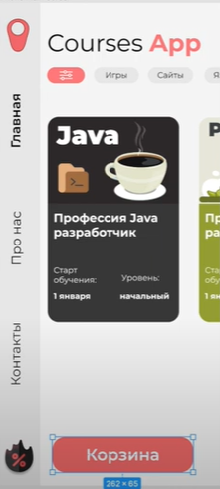

Рисунок 1 – небольшой визуал, созданный для освоения в Figma

Далее приступила к выбору дизайна. Я изучила работу коллеги, чтобы узнать выбранный дизайн для разработки и приступить к разработке собственных экранов. Для выбора дизайна иконок я посетила специализированные сайты с референсами, что помогло мне подобрать подходящие визуальные элементы. Основные концепты экранов были предоставлены в виде фотографий аналогичных приложений, что способствовало ясному пониманию необходимого дизайна и обеспечило согласованность визуального стиля проекта.

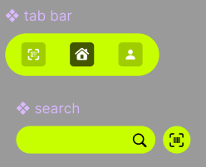

Рисунок 2 – примеры иконок

Следующим этапом работы стала реализация задумки. Первым я создала UI Kit, который стал основой для разработки всех интерфейсных элементов приложения. В первую очередь я разработала необходимые иконки, перенесла в него выбранную цветовую палитру.

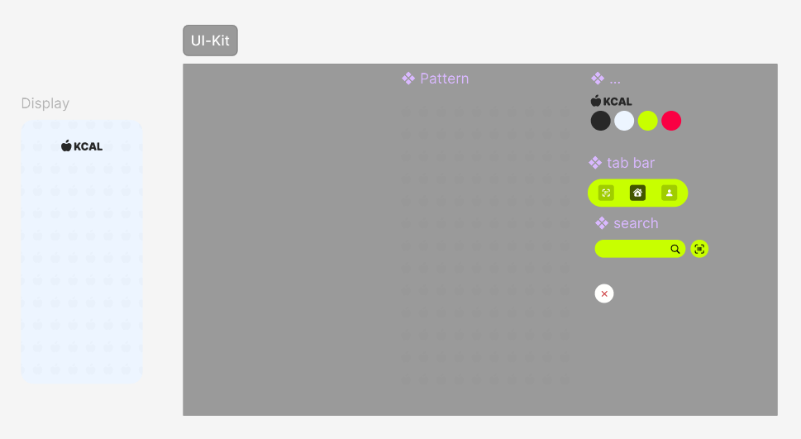

Рисунок 3 – UI Kit

Далее я приступила к созданию макетов, начав с разработки экранов истории продуктов. Для этого использовала инструменты прототипирования, что позволило визуализировать интерфейс и представить его команде для обсуждения и внесения правок. После успешного завершения этого этапа я разработала макеты экранов профиля пользователя и сканера штрих-кодов, что оказалось проще благодаря полученному ранее опыту и пониманию требований проекта.

В первоначальной версии дизайна я стремилась сохранить силуэты элементов, взятые из предоставленных примеров, однако это оказалось ошибкой. В ходе первой правки было принято решение убрать фоновые плашки и сделать силуэты элементов более строгими и минималистичными. Кроме того, экран с информацией о продукте был полностью переработан. В новом дизайне, благодаря сохранению включённой камеры на фоне и концепции «развертывания» информации о продукте, визуальное оформление стало значительно легче и эстетичнее. Эти изменения позволили улучшить восприятие интерфейса пользователями и повысить общую привлекательность приложения.

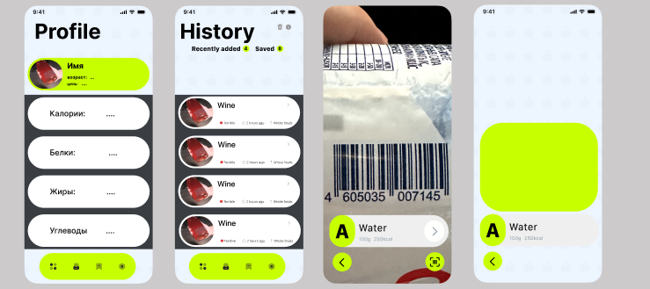

Рисунок 4 – Дизайн до правок

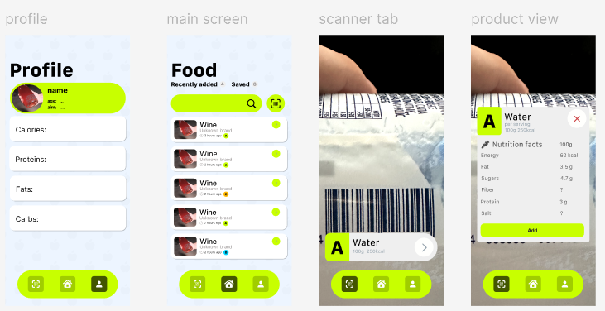

Рисунок 5 – Дизайн после правок

Следующим этапом работы стала разработка схемы переходов между экранами приложения. Для каждого из созданных экранов я определила действия пользователей, такие как нажатие кнопок, которые будут инициировать переходы к другим экранам. С помощью инструментов прототипирования я создала детализированную визуальную карту навигации, которая отображает последовательность и логику взаимодействий внутри приложения. Эта схема обеспечила последовательный и интуитивно понятный пользовательский опыт, а также позволила команде четко понимать структуру приложения.

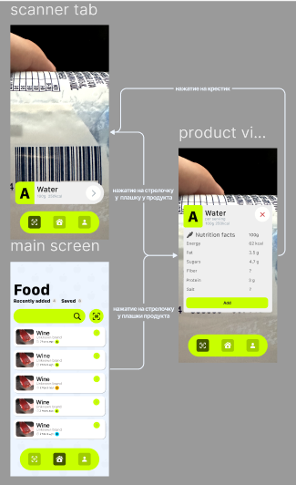

Рисунок 5 – Пример схемы взаимодействий

**1.5 Анализ проделанной работы**

Основными трудностями в ходе работы были быстрый осваивание платформы Figma. В начале работа шла медленно из-за отсутствия опыта, однако по мере освоения функционала Figma скорость разработки значительно увеличилась. Планомерная работа позволила придерживаться установленных сроков, несмотря на задержку с отправкой промежуточного отчета. Также возникала проблема баланса между визуальной гармоничностью и логичностью расположения элементов интерфейса. В процессе разработки проекта были освоены базовые принципы UI/UX-дизайна, навыки работы в Figma и умение составлять структурированные отчеты, а также получен первый опыт работы в команде, что стало важным этапом профессионального роста.

**1.6 Взаимодействие с командой**

Взаимодействие с командой осуществлялось через Telegram, что обеспечивало оперативную коммуникацию и быстрое решение возникающих вопросов. Коллеги всегда отвечали на сообщения своевременно, что способствовало эффективной координации работы и выполнению задач в установленные сроки. Процесс подготовки к презентации проекта также проходил в группе Telegram, где обсуждались идеи, распределялись обязанности и вносились необходимые правки. В начале работы над проектом руководитель обсудил концепцию проекта с командой, обозначил дедлайны и этапы работы.

**1.7 Взаимодействие с руководителем проекта**

Руководитель проекта предоставлял подробные правки оперативно и четко, что позволяло быстро вносить необходимые изменения. Требования к работе были понятными, что способствовало эффективной реализации задач. Для объяснения своих идей руководитель приводил примеры, что значительно упрощало процесс работы и способствовало лучшему пониманию требований. Общение с руководителем было очень приятным: он не давил с дедлайнами, но и не допускал значительных просрочек, обеспечивая соблюдение сроков проекта. Регулярные проверки прогресса работы помогали выявлять ошибки на ранних стадиях и избегать масштабных исправлений. В случае возникновения проблем руководитель активно помогал их решать, предоставляя необходимую поддержку и ресурсы.

**1.8 Оценка работы руководителя проекта**

Руководитель проекта успешно справился со своими обязанностями, обеспечивая эффективное управление командой и проектом в целом. Команда была сформирована грамотно, каждый ее член имел четко определенные задачи, работа была слаженной. Регулярные проверки выполнения работы позволяли своевременно выявлять и устранять недочеты, внося необходимые правки для улучшения качества проекта. Вся информация поступала оперативно, а на все вопросы руководитель отвечал быстро и полно, что значительно облегчало процесс разработки и минимизировало задержки. Такой подход руководителя способствовал поддержанию высокого уровня мотивации и продуктивности внутри команды, обеспечивая успешную реализацию проекта.

# **ЗАКЛЮЧЕНИЕ**

В ходе реализации проекта "Разработка UI/UX дизайна и клиентской части мобильного приложения для оценки пищевой ценности продуктов" была успешно достигнута основная цель — создание удобного и функционального интерфейса, который облегчает пользователям контроль над своим рационом. Все запланированные задачи, включая разработку функционала сканирования штрих-кодов, интеграцию с OpenFoodFacts API для получения данных о продуктах, создание ключевых экранов приложения, реализацию системы авторизации и регистрации, а также обеспечение совместимости с платформами iOS и Android с использованием React Native, были выполнены в соответствии с планом.

Приложение обладает большим потенциалом для дальнейшего улучшения и расширения функционала. В перспективе можно добавить интеграцию с дополнительными базами данных продуктов для обеспечения более точной и актуальной информации, возможность обмена результатами питания с друзьями, внедрение персонализированных рекомендаций по здоровому питанию, а также синхронизацию с фитнес-трекерами и другими приложениями для отслеживания физической активности. Эти улучшения сделают приложение еще более полезным и привлекательным для пользователей, способствуя формированию здоровых пищевых привычек и повышению качества жизни.

Моя роль в проекте заключалась в разработке UI/UX дизайна, создании макетов основных экранов и подготовке UI Kit, что обеспечило создание интуитивно понятного и привлекательного интерфейса. Я участвовала в процессе проектирования, предлагала идеи по улучшению дизайна, такие как вопрос необходимости некоторых кнопок и следила за соответствием интерфейса функциональным требованиям приложения. Этот вклад был важен для успешной реализации проекта, так как качественный дизайн напрямую влияет на пользовательский опыт и эффективность приложения.

# **СПИСОК ИСПОЛЬЗОВАННЫХ ИСТОЧНИКОВ**

# 10 Figma-библиотек с иконками. Оди. О дизайне [Электронный ресурс]. — 2024. — URL: <https://awdee.ru/10-figma-libraries-with-icons/> (дата обращения: 6.12.2024)

# Референсы иконок взяты с сайта Flaticon: [Электронный ресурс]. — 2025. — URL: <https://www.flaticon.com> (дата обращения: 06.12.2025).

# Видеокурс по основам Figma [Электронный ресурс]. — 2025. — URL: <https://www.youtube.com/watch?v=kkThgsC1tnk&list=PL0lO_mIqDDFXUJfMPcm1ezfcYSOHNNCZ4&index=1> (дата обращения: 03.12.2025).

# Статья на Habr о работе в Figma[Электронный ресурс]. — 2024. — URL: <https://habr.com/ru/articles/358784/> (дата обращения: 01.12.2024).

# Статья на Habr по оформлению проекта в figma[Электронный ресурс]. — 2024. — URL: <https://habr.com/ru/articles/763464/> (дата обращения: 01.12.2024).

# **ПРИЛОЖЕНИЕ**

**Техническое задание для мобильного приложения для оценки пищевой ценности**

1. Название проекта: разработка мобильное приложение для оценки пищевой ценности продуктов питания
2. Цель (назначение): разработать инструмент для контроля и анализа личного рациона питания, который будет содействовать формированию здоровых пищевых привычек и достижению личных целей в питании.
3. Сроки выполнения: Начало - 2024-11-01, Конец - 2024-12-20
4. Исполнитель проекта (руководитель проекта): Кожарин Александр Яковлевич
5. Термины и сокращения:

* API - интерфейс программирования приложений. Позволяет приложению взаимодействовать с внешними сервисами и получать данные, такие как информация о продуктах по штрих-коду;
* JWT - стандарт для создания токенов, используемых для безопасной передачи данных между клиентом и сервером.

1. Технические требования

| Наименование | Язык разработки | База данных | Заказчики |
| --- | --- | --- | --- |
| Регистрация и авторизация пользователей через электронную почту | Typescript, Python | PostgreSQL | Пользователь приложения |
| Работа с камерой для распознавания штрих-кодам | Typescript | False | Пользователи |
| Профиль пользователя где находятся личные данные цель по калориям, белкам, жирам, углеводам | Typescript | False | пользователи |
| Статистика ежедневного и недельного прогресса | Typescript | False | пользователи |

1. Содержание работы (этапы по срокам, можно в таблицу)

Таблица 1 - Этапы задач проекта

| Этапы задач: |
| --- |
| Создание макетов интерфейса мобильного приложения |
| Разработка мобильного приложения |
| Разработка Backend части мобильного приложения |
| Тестирование |
| Защита проекта |

Таблица 2 - Задачи

| Название задачи | Описание | Этап |
| --- | --- | --- |
| Создать макеты экранов авторизации и регистрации | Необходимо разработать дизайн и макеты для кроссплатформенного мобильного приложения (iOS и Android), включающие экраны авторизации и регистрации, а также UI Kit для компонентов, используемых на экранах. Дизайн должен включать следующие основные экраны:  • Экран авторизации: экран с полями ввода для email и пароля, а также кнопкой входа в аккаунт. Должна быть предусмотрена возможность перехода на экран создания аккаунта с помощью ссылки или кнопки. В случае неверного ввода данных должно отображаться соответствующее сообщение об ошибке.  • Экран регистрации: экран с полями ввода для email, пароля, подтверждения пароля и никнейма пользователя. Все поля должны быть стилизованы в соответствии с дизайном, с учетом состояния ввода и возможных ошибок (например, несовпадение паролей).  Для полей ввода и кнопок необходимо создать универсальные компоненты, поддерживающие все состояния, такие как стандартное, активное и ошибочное, с возможностью кастомизации в соответствии с макетом. Обработка ошибок должна быть визуализирована с помощью соответствующих сообщений и изменения стилей компонентов.  Дизайн должен быть адаптивным, поддерживать различные размеры экранов и соответствовать общей цветовой палитре и стилю приложения. | Создание макетов интерфейса мобильного приложения |
| Создать макет основных экранов мобильного приложения | Необходимо разработать дизайн и макеты для кроссплатформенного мобильного приложения (iOS и Android), включающие основной экран с таб-баром и UI Kit для компонентов, используемых на экране. Дизайн должен предусматривать следующие элементы:  Основной экран приложения содержит таб-бар с тремя вкладками:  • Левая вкладка — Сканер штрих-кода: экран со встроенным сканером штрих-кодов. При успешном сканировании отображается всплывающее окно с информацией о продукте, включающей название, калорийность, содержание белков, жиров и углеводов (БЖУ), а также кнопки “Добавить в историю” и “Отмена”.  • Центральная вкладка — История продуктов: экран со списком продуктов, потребленных пользователем за выбранный период (по умолчанию — последняя неделя). Должны быть реализованы поиск по дате и фильтрация продуктов (например, по категории или калорийности). Экран включает кнопку для переключения режимов отображения: дневной, недельный и месячный обзор.  • Правая вкладка — Профиль пользователя: экран с отображением данных пользователя (никнейм, возраст, цель по калориям), статистикой потребления продуктов (общая калорийность, количество белков, жиров и углеводов). Предусмотрена возможность редактирования личных данных и установки целей по питанию. | Создание макетов интерфейса мобильного приложения |
| Создать дизайн онбординга в мобильном приложение | Необходимо разработать дизайн и макеты онбординга для кроссплатформенного мобильного приложения (iOS и Android), представляющего собой серию экранов, которые знакомят пользователей с основными функциями и преимуществами приложения, а также упрощают процесс начальной регистрации. Дизайн должен включать следующие экраны: Экран приветствия с логотипом и кратким сообщением, а также кнопкой для перехода к следующему шагу. Экран демонстрации функций, отображающий ключевые возможности приложения с анимацией или иллюстрациями, такими как сканирование штрих-кодов продуктов, отслеживание потребления пищи и анализ рациона. Экран приглашения к регистрации, мотивирующий пользователя создать аккаунт или войти для получения полного доступа к функционалу, с кнопками регистрации, входа и возможностью пропуска. | Создание макетов интерфейса мобильного приложения |
| Разработать компонента textfield | Необходимо разработать кастомный компонент текстового поля (TextInput) для кроссплатформенного мобильного приложения на React Native, который будет полностью соответствовать макету и учитывать все возможные состояния, включая обработку ошибок. Компонент должен поддерживать кастомизацию в соответствии с дизайном, включая цвета, шрифты и отступы. Также необходимо реализовать возможность настройки типа ввода (например, text, email-address, numeric, password) и поддержку отображения иконок, таких как значок “показать/скрыть пароль”. Компонент должен включать валидацию введенных данных. проверку правильности ввода email и длинны пароля, и выводить сообщение об ошибке, если данные некорректны. Также требуется поддержка локализации для текста плейсхолдера и сообщений об ошибках. | Разработка мобильного приложения |
| Создать экраны регистрации/аутификации | создать экраны авторизации и регистрации в соответсвие с макетами.  с обоих экранов должны производится запросы к backend для проверки или создания учетных записей и в случии ошибки выводить ее пользователю как показано в макете | Разработка мобильного приложения |
| Создать таб-бара | создание таб-бара в соответствие с макетом | Разработка мобильного приложения |
| Создать экран с историей сохраненной еды | создать экран в соответствие с макетом | Разработка мобильного приложения |
| Создать экран профиля | Необходимо создать экран профиля в соответствии с предоставленным макетом. Экран должен содержать все элементы и стили, указанные в дизайне, включая аватар пользователя, имя, информацию о профиле и кнопки действий. Все элементы должны быть адаптивными и корректно отображаться на разных размерах экранов. Также необходимо реализовать возможность редактирования профиля, с учетом валидации вводимых данных. При отсутствии доступа к данным пользователя или ошибке загрузки должен отображаться соответствующий уведомляющий интерфейс. | Разработка мобильного приложения |
| Создать эндпоинты для авторизации и регистрации | Необходимо создать эндпоинты для авторизации и регистрации пользователей в системе. Эндпоинты должны обрабатывать запросы для регистрации нового пользователя, а также выполнения аутентификации с использованием введенных данных. Регистрация должна включать проверку уникальности email и валидацию введенных данных, с возвратом соответствующих ошибок при некорректном вводе. Авторизация должна поддерживать механизм JWT для безопасного хранения и передачи токенов. В случае успешного входа пользователь получает токен, который будет использоваться для дальнейших запросов в системе. При ошибке авторизации или регистрации должны возвращаться информативные сообщения об ошибках. | Разработка Backend части мобильного приложения |
| Создать эндпоинт для получение данных об определенном пользователе | Создать эндпоинт для получение данных об определенном пользователе по id | Разработка Backend части мобильного приложения |
| Создать эндпоинт для получение данных о добавленном продукте | Создать эндпоинт для получение данных о добавленном продукте: калории, углеводы, жиры, белки, пищевая ценность | Разработка Backend части мобильного приложения |
| Собрать backend в контейнер | собрать весь backend в docker контейнер для того чтобы отдать фронтедерам для разработки | Разработка Backend части мобильного приложения |
| Задеплоить backend на vps | Задеплоить бекэнда на впс для показа на защите | Разработка Backend части мобильного приложения |
| Провести тестирование и составить bug report | Провести и ставить bug report'ы и отправить их разработчикам | Тестирование |

1. Основные результаты работы:

* Кроссплатформенное мобильное приложение: готовое к использованию приложение, работающее на iOS и Android, позволяющее пользователям оценивать пищевую ценность продуктов питания.
* Функция сканирования штрих-кодов: возможность сканирования штрих-кодов продуктов и получения информации о них через интеграцию с внешним API.
* Экран превью продукта: отображение данных о продукте, таких как название, изображение и пищевая ценность, после успешного сканирования.
* Функционал авторизации и регистрации пользователей: возможность создания аккаунта, входа в приложение и восстановления доступа.
* Интуитивно понятный пользовательский интерфейс: реализованный интерфейс, обеспечивающий удобное и понятное взаимодействие с пользователем.
* Поддержка светлой и темной тем интерфейса: адаптивный дизайн, автоматически меняющийся в зависимости от настроек устройства пользователя.
* Документированные результаты тестирования: проведенное тестирование основных функций приложения, с отчетами о выявленных и исправленных ошибках.